*Clientes de Cricket Wireless deben usar el correo electrónico sólo

Tricefy™ los imagines de su ultrasonido

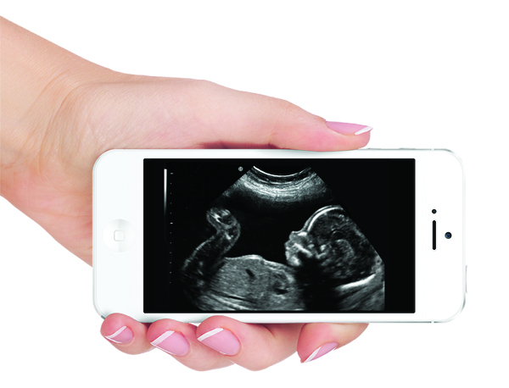

Quiero que mis imágenes de ultrasonido entregados digitalmente como un correo electrónico o de texto.
Correo electrónico:
Número de teléfono móvil*:

Yo autorizo ​​el envío de imágenes durante mi embarazo.

He leído, entiendo y estoy de acuerdo con esta aviso legal.

Nombre, apellido:

Firma: |  | Fecha:
Aviso Legal y Acuerdo de Consentimiento

Tricefy™ es un servicio de comunicación concesionado a Su Médico. Este Aviso Legal y Acuerdo de Consentimiento presenta los términos y condiciones bajo cual usted, el paciente, da la autorización a Su Médico de transmitir sus exámenes de ultrasonido a través de Trice Imaging, Inc. y de ser entregados a su número de teléfono móvil o correo electrónico. Este Acuerdo se hará efectivo desde la fecha de su firma y tendrá vigencia hasta la fecha en cual todos sus exámenes de ultrasonido hayan sido entregados.
Después de que usted haya rellenado y firmado este Acuerdo, su número de teléfono móvil y correo electrónico será introducido en nuestro sistema de ultrasonido y verificado con usted. Cuando su examen de ultrasonido este completo, y de acuerdo con las pólizas y procedimientos de Su Médico, el técnico sonógrafo hará que el sistema de ultrasonido envié una copia cifrada de su examen de ultrasonido al servidor de Tricefy. El servidor después modificara el formato y cifrara el archivo conteniendo su examen de ultrasonido y le dará acceso a usted a sus imágenes a través de su teléfono móvil en formato de un mensaje de texto o en formato de un correo electrónico.
El Director Médico tendrá la autorización de determinar si su examen de ultrasonido está completo y si sus imágenes serán transmitidas a Tricefy. El Director Médico mantiene el derecho de negarse a transmitir o retrasar la transmisión de sus imágenes.
Tanto los mensajes de texto como los correos electrónicos contendrán enlaces seguros e instrucciones para que usted pueda tener acceso a sus imágenes. Usted tendrá acceso a sus imágenes y videos a través de su teléfono móvil y computadora.
Usted se compromete a pagar todos los costos que se aplican a este servicio. La transmisión de sus imágenes por Trice Imaging, Inc. no es un servicio médico y su seguro médico no pagara el costo de este servicio, ni tampoco le proporcionara el reembolso de sus gastos contraídos por usar este servicio.
Los imágenes transmitidos por este servicio no son clasificados como imágenes para uso de diagnóstico médico y no formaran parte de su archivo medico; no deben ser usados para el cuidado de su salud, diagnosis médico o tratamiento médico. Si usted desea ver su archivo médico, debe contactar a Su Médico, el cual está a cargo del mantenimiento de sus archivos médicos.
Su Médico y Trice Imaging, Inc. no garantizan ni se hacen responsables de la seguridad de los imagines transmitidos después de que los recipientes de los mensajes de texto y correos electrónicos que usted haya designado hayan descargado los imágenes. Al dar instrucciones a Su Médico de transmitir sus imágenes a un correo electrónico o número de teléfono móvil que usted haya especificado, usted le da la autorización a Su Médico y Trice Imaging, Inc. de entregar sus imágenes al individuo que es dueño o usuario del correo electrónico y del número de teléfono móvil proporcionado.
Una vez que usted haya tenido acceso a sus imágenes y los enlaces a sus imágenes sean quebrados, los servicios están completos. La transmisión de imagines adicionales será considerado como un servicio nuevo, y el paciente tendrá la responsabilidad de pagar los costos que se aplican a este servicio nuevo. Trice Imaging, Inc. no guardara sus imágenes en su servidor.
Como concesionario de Tricefy a través de Trice Imaging, Inc., Su Médico mantiene los derechos de ofrecer servicios bajo los términos y condiciones de la licen cia otorgada por Trice Imaging, Inc. a Su Médico. Este es el único acuerdo entre Trice Imaging, Inc. y Su Médico.

